Woestijnmieren en hun chaotische draagkracht

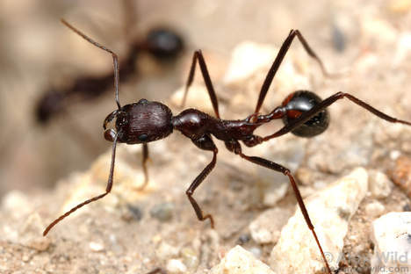

*(Extra materiaal behorende bij de QR code uit de krant na de columntekst)*  
  
Het dieet van de woestijnmier bestaat vooral uit dode ­insecten. Voor een enkele mier zijn die meestal te groot en te zwaar om naar het nest te dragen. Andere miersoorten lossen zo'n vervoersprobleem op door het karkas in kleine stukjes te snijden, maar de woestijnmier heeft een snellere methode. Zij roept de hulp in van haar nestgenoten. Als ze een geurstof afscheidt, ­komen haar collega's toesnellen. Samen tillen ze het dode insect op en brengen het in z'n geheel naar huis.  
  
Opmerkelijk is dat het transport niet gepaard gaat met expliciete communicatie. De begin­fase is dan ook een ongecoördineerd zooitje. Diverse mieren zoeken een plek waar ze goed houvast hebben en proberen het karkas op hun eigen manier te verplaatsen: complete chaos. Maar na ongeveer een minuut van duwen en trekken naar alle kanten, ontstaat er toch een collectieve beweging richting nest.  
  
Van directe samenwerking is niet echt sprake. Het is slechts een aantal individuen dat onafhankelijk van elkaar hetzelfde doel voor ogen heeft, namelijk de vracht naar het nest brengen. Om aan dit gezamenlijk streven te voldoen, wisselen ze in de eerste chaotische fase van positie, oriënteren ze zich anders of passen ze hun aantal aan. Ze laten zich leiden door het 'krachtenveld' dat de ongecoördineerd sjorrende individuen rondom het karkas teweegbrengen. Als het niet op de ene manier wil, dan proberen ze het net een beetje anders, want de prooi moet en zal mee. Na een tijdje ontstaat zo het optimale aantal mieren, met de juiste oriëntatie en de beste positie om de vracht te transporteren. Deze vorm van samenwerken staat in de biologie bekend als stigmergie. Het is een proces waarbij zonder intelligentie, planning of onderlinge communicatie zeer complexe taken worden uitgevoerd.  
  
De robotica maakt steeds meer gebruik van teams. Met vele kleine en goedkope robots is immers meer te bereiken dan met één grote dure. Een groep kan bijvoorbeeld sneller een gebied doorzoeken op overlevenden. En als er een paar uitvallen is dat geen (financiële) ramp, de rest gaat gewoon door.  
  
Een team van robots aansturen op eenzelfde centrale en hiërarchische manier als een groep mensen is niet handig. Dit maakt ze in het veld kwetsbaar, mocht bijvoorbeeld de centrale aan­sturing of een 'leider' wegvallen. Daarom kijken robotbouwers naar het gedrag van sociale ­insecten zoals bijen, mieren en termieten.  
  
Een bijzonder uitdagende taak is het om een aantal robots samen een vracht te laten verplaatsen. Vooral als niet van tevoren duidelijk is hoe groot of zwaar de vracht is, welke route het team moet nemen en hoe het terrein eruit ziet. Voor de woestijn­mieren is dit alles een fluitje van een cent, vandaar dat Amerikaanse onderzoekers deze 'transportmieren' en hun stigmergie-methode als inspiratiebron gebruiken voor een team van transportrobots.  
  
Het voordeel van de stigmergie-methode is dat deze goed schaalbaar is. Zet je simpelweg meer robots in, dan kunnen ze grotere of zwaardere objecten hanteren. Zo zijn robotteams net als woestijnmieren in staat hun willekeurige vracht over een willekeurig terrein naar de plaats van bestemming te brengen.  
  
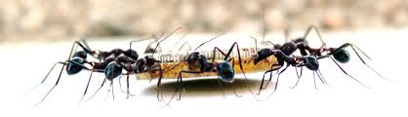

*Ook leuk om te weten naar aanleiding van de column:*  
  
De in de column genoemde woestijnmier heeft geen Nederlandse naam. Het gaat om *[Aphaenogaster cockerelli](http://en.wikipedia.org/wiki/Aphaenogaster_cockerelli" \t "_blank)*.  
  
In [dit filmpje](https://www.youtube.com/watch?v=8jcqzMvhEWo)is te zien hoe de 'transportmieren' gezamenlijk een krachtsensor naar hun nest vervoeren. De onderzoekers hadden de sensor ingesmeerd met vijgenpasta, zodat de mieren de sensor als een lekkernij zagen. De krachtsensor werd gebruikt om te meten hoe de mieren aan de 'vracht' sjorren en trekken.   
  
Vele onderzoekers houden zich bezig met samenwerkende robots, waarvan hieronder een aantal voorbeelden.  
  
**Kilobot zwerm**  
Kilobots zijn kleine robotjes die aan waxinelichtjes op pootjes doen denken. Deze robotjes kunnen gezamenlijk een gewenst patroon vormen. Meer uitleg en voorbeelden van de patroonvormende kilobots zijn [hier](https://www.youtube.com/watch?v=JmyTJSYw77g) te vinden.  
  
**Quadrocopters spelen tennis**  
Diverse onderzoekers gebruiken quadrocopters voor hun robotteams. Quadrocopter zijn kleine vliegende robots (een soort drones) die aangedreven worden door vier propellers. In [dit filmpje](https://www.youtube.com/watch?v=3CR5y8qZf0Y) spelen twee quadrocopters tennis met elkaar.  
  
**Balanceeract**  
Wie het leuk vindt om zo lang mogelijk een bezemsteel op zijn vinger te balanceren kan [hier](https://www.youtube.com/watch?v=pp89tTDxXuI) nieuwe inspiratie opdoen. Niet alleen kan het robotje een stok perfect balanceren, hij kan hem ook overgooien naar een andere quadrocopter, die de stok perfect vangt en verder balanceert.  
  
**Bouwbots**  
Een demonstratie van quadrocopters die gezamenlijk een constructie bouwen met rechthoekige blokken is in [dit bericht](https://www.youtube.com/watch?v=xvN9Ri1GmuY) van Reuters te zien.   
  
**Samen vangen en gooien**  
In [dit filmpje](https://www.youtube.com/watch?v=hyGJBV1xnJI) werken drie quadrocopters samen om met behulp van een net een balletje te gooien en te vangen.  
  
**Formatie vliegen**  
Als laatste voorbeeld van samenwerking tussen quadrocopters, een knap staaltje formatie vliegen dat [hier](https://www.youtube.com/watch?v=YQIMGV5vtd4) is te zien.  
  
